УВЕДОМЛЕНИЕ

О проведении обсуждения
Программы профилактики рисков причинения вреда (ущерба) охраняемых законом ценностям при осуществлении муниципального контроля в сфере благоустройства на территории муниципального образования ЗАТО город Заозерск на 2022 год

Управление муниципального имущества и жилищно-коммунального хозяйства Администрации ЗАТО город Заозерск извещает жителей муниципального образования город Заозерск о том, что в целях реализации мероприятий Федерального закона от 31.07.2020 № 248-ФЗ «О государственном контроле (надзоре) и муниципальном контроле в Российской Федерации» в период с 21 ноября 2021 года по 21 декабря 2021 года проводится обсуждение и сбор замечаний и предложений заинтересованных лиц в отношении проекта:
- Программы профилактики рисков причинения вреда (ущерба) охраняемых законом ценностям при осуществлении муниципального контроля в сфере благоустройства на территории муниципального образования ЗАТО город Заозерск на 2022 год;
В целях проведения обсуждения просим жителей города:
- ознакомиться с проектом;
- проанализировать содержимое проектов;
- внести свои предложения или замечания в электронном или письменном виде. Предложения должны быть поданы не позднее 21.12.2021 года до 17.00, после указанного срока предложения не принимаются.
Все предложения носят рекомендательный характер.
Адрес направления предложений и замечаний: 184310, Мурманская область г. Заозерск, пер. Школьный д.1, кааб. 53 - Управление муниципального имущества и жилищно-коммунального хозяйства Администрации ЗАТО город Заозерск, в рабочие дни с 9.00 часов до 17.00 часов (перерыв с 13.00 ч. до 14.00 ч). Телефон для справок: 8 (81556) 3-35-76.
Адрес электронной почты: uerzkhmi@zatozaozersk.ru
С более подробной информацией по проектам можно ознакомиться на официальном сайте органов местного самоуправления ЗАТО город Заозерск по адресу: www.zatozaozersk.ru раздел «Нормативные акты», подраздел «Проекты нормативных правовых актов».

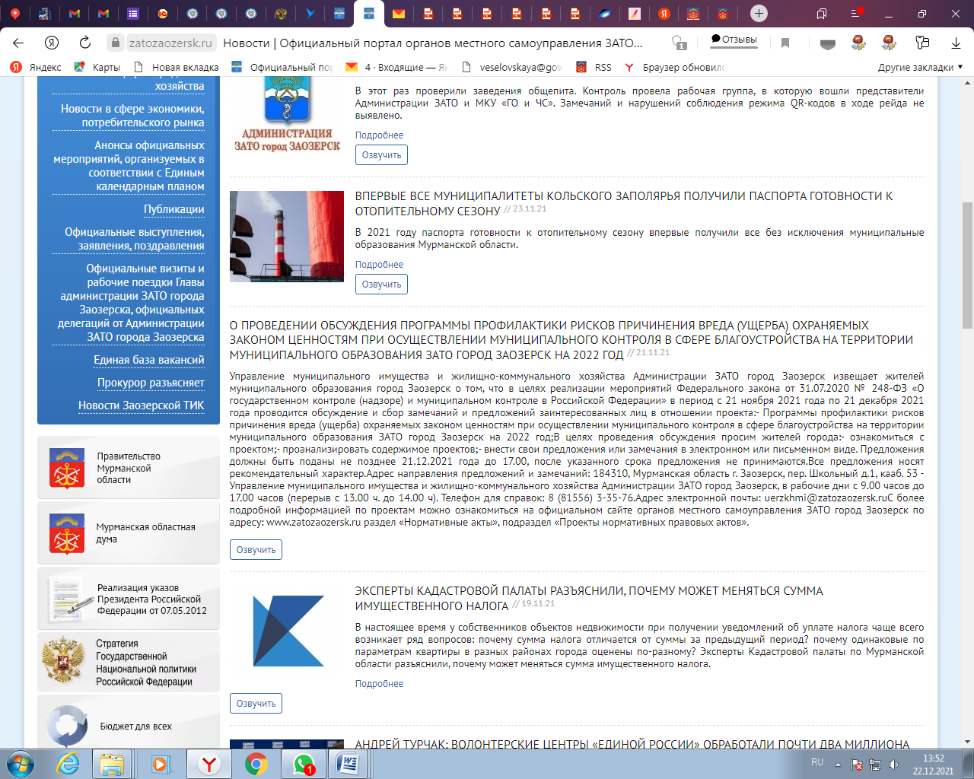

Разработчик проекта МНПА: Управление муниципального имущества и жилищно-коммунального хозяйства Администрации ЗАТО город Заозерск
Сотрудник, ответственный за разработку проекта – Корабейникова Татьяна Анатольевна
Адрес электронной почты для отправки предложений – uerzkhmi@zatozaozersk.ru ,
Почтовый адрес для отправки предложений – 184310, г. Заозерск, пер. Школьный, д.1
Контактный телефон сотрудника, ответственного за разработку – 8(81556)3-27-01, 8(81556)3-15-36
Дата начала публичного обсуждения – 21.11.2021
Дата окончания публичного обсуждения – 21.12.2021


